Latvijas Universitātes

Fizikas, matemātikas un optometrijas fakultātes

Fizikas nodaļas 1. kursa students/e

Anna Veronika Priede

25.04.2025

Darbs Nr. 3

*Siltuma dzinējs*

**Darba mērķis:**

Iepazīties ar siltuma dzinēju un tā cikla attēlošanu *p=f(V)* diagrammā.

**Teorētiskais apskats:**

**Attēls, kurā ir teksts, rokraksts, vēstule, tinte

Mākslīgā intelekta ģenerētais saturs var būt nepareizs.**

*1.att.* **Teorētiskais apraksts**

**Darba piederumi:**

1. Siltuma dzinējs, kas sastāv no:

* cilindra ar virzuli, kurš savienots ar platformu (virzuļa diametrs d = 32.5 ± 0.1 mm, virzuļa un platformas masa m = 35.0 ± 0.06 g);
* pamatnes, kurā ir divas, ar cilindru savienotas caurules ar aizspiedņiem;
* diviem, ar caurulēm savienotiem portiem (ligzdām) ārējo cauruļu pievienošanai;
* gaisa kamera ar korķi;
* caurulītēm.

1. Atsvaru komplekts.
2. Divi trauki attiecīgi aukstam un karstam ūdenim.
3. Ledus.
4. Spiediena sensors.
5. Termometri.
6. Rotācijas kustības sensors.
7. Interfeiss sensoru pieslēgšanai datoram.
8. Dators.

**Darba uzdevumi:**

1. Eksperimentāli veikt siltuma dzinēja ciklu un noteikt ciklā pastrādāto darbu, kas veikts, pārvietojot atsvaru. Salīdzināt šo darbu ar tāda paša apjoma mehānisko darbu.
2. Attēlot siltuma dzinēja ciklu grafikā *p=f(V).*
3. Aprēķināt siltuma dzinēja teorētisko un reālo lietderības koeficientus, salīdzināt tos un izdarīt secinājumus.

**Tabulas, grafiki un aprēķini:**

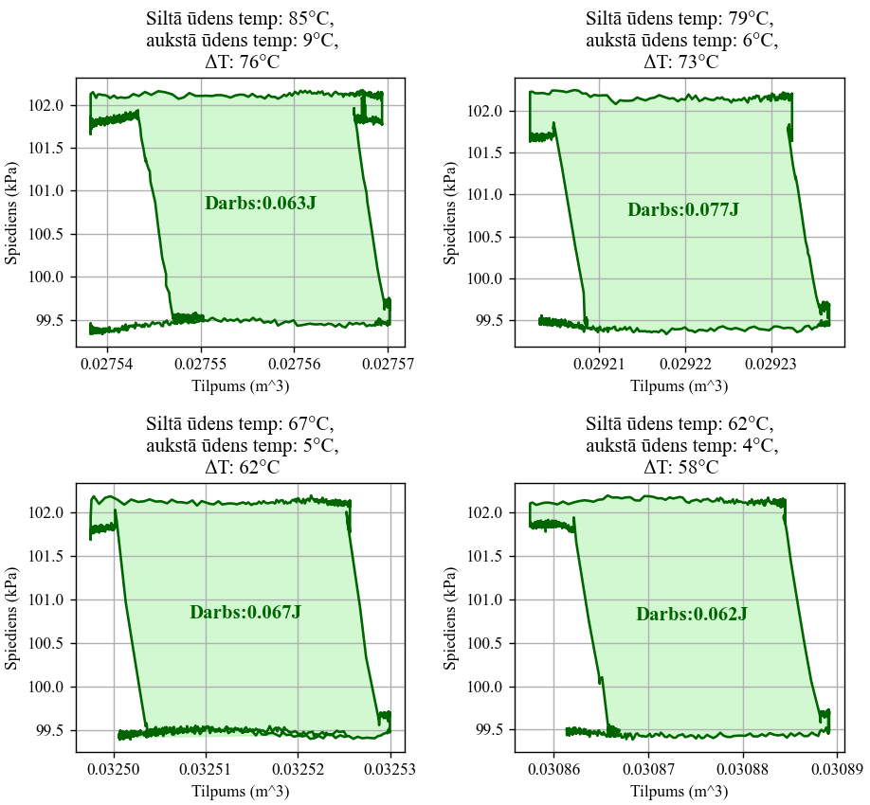

*2.att.* **Spiediena atkarība no tilpuma p=f(V) (pirmie 4 eksperimenti)**

Attēls, kurā ir teksts, diagramma, plāns, rinda

Mākslīgā intelekta ģenerētais saturs var būt nepareizs.

*3.att.* **Spiediena atkarība no tilpuma p=f(V) (pārējie 4 eksperimenti)**

**Attēls, kurā ir teksts, diagramma, skice, rinda

Mākslīgā intelekta ģenerētais saturs var būt nepareizs.**

*4.att.* **Spiediena atkarība no tilpuma p=f(V) pie siltā ūdens temperatūras Ts= 85℃ un aukstā ūdens temperatūras Ta=9℃. (Temperatūru starpība ∆T=76 ℃)**

Procesu daba:

izobārisks

izotermisks

izobārisks

izotermisks

**Aprēķini:**

Gaisa tilpums cilindrā zem virzuļa:

Termodinamiskais darbs tika aprēķināts ar shoelace formulu pitonā.

Mehāniskais darbs , paceļot virzuli un 200 g atsvaru:

Siltuma daudzums , kas pievadīts gāzei (šeit jābūt pakāpeniskai aprēķinu gaitai, parādot visus soļus, atbilstoši aprēķinu gaitai, kas parādīta darba aprakstā):

Teorētiskais lietderības koeficients:

Reālais lietderības koeficients:

Tabula 1. Aprēķiniem vajadzīgie lielumi, starprezultāti un rezultāti.

|  |  |  |  |  |  |
| --- | --- | --- | --- | --- | --- |
| Cikla nr. |  |  |  |  |  |
|  |  |  |  |  |  |
|  |  |  |  |  |  |
|  |  |  |  |  |  |
|  |  |  |  |  |  |
|  |  |  |  |  |  |
|  |  |  |  |  |  |
|  |  |  |  |  |  |
|  |  |  |  |  |  |
|  |  |  |  |  |  |
|  |  |  |  |  |  |
|  |  |  |  |  |  |
|  |  |  |  |  |  |
|  |  |  |  |  |  |
|  |  |  |  |  |  |

Grafiks x. Lietderības koeficienta atkarība no temperatūru starpības .

**Rezultāti.**

**Secinājumi:**

un salīdzinājums un skaidrojums:

Teorētiskā () un reālā () lietderības koeficienta salīdzinājums un skaidrojums:

Kopējie secinājumi par darbu, uzlabojumi un ieteikumi: